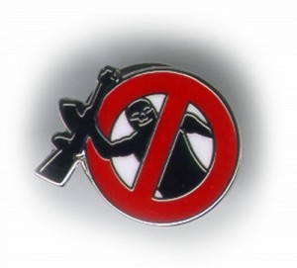
V&T3OI
Le tourisme et la politique

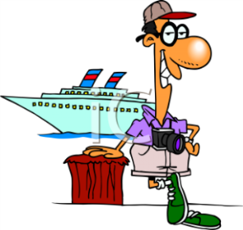

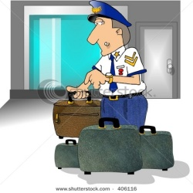

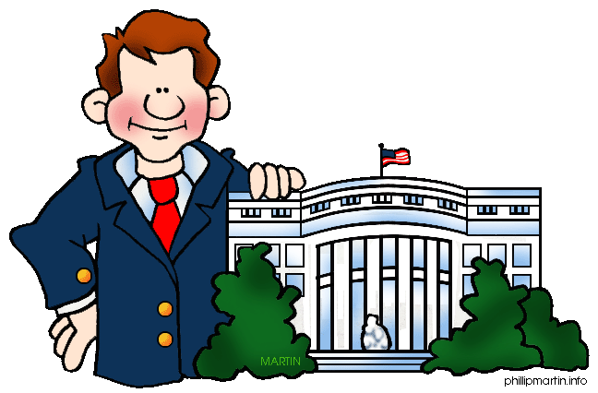

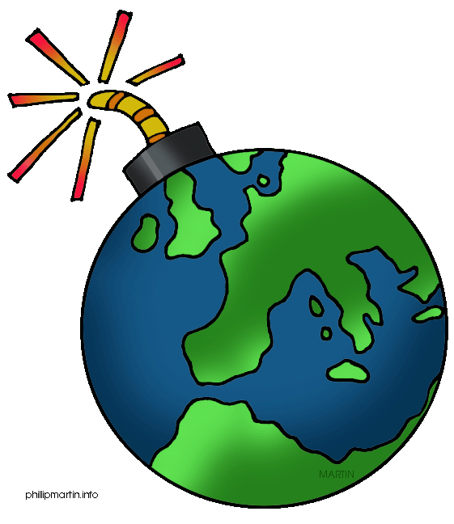

Horizontalement
4. Les infirmières devaient porter les ____.
7. La grippe ____ affecte les oiseaux.
8. Le gouv't vise à assurer le _____ sans danger.
11. Il faut être sur garde dans les lieux fréquentés par les _____.
12. Syndrome _____ aigu sévère
13. La contamination de H1N1 se fait par la toux ou un _____.
14. Là où le terrorisme _____, le tourisme s'en va.
15. SRAS est une pneumonie _____.
19. M. Kwon a été diagnostiqué premièrement pour le _____.

Verticalement
1. Le virus responsable du SRAS s'appelle le _____.
2. Le gouv't diffuse des renseignements et des ____ à jour.
3. Les cibles potentielles du terrorisme pourraient inclure les services aériens et _____.
4. Les _____ du Coronavirus le rendent impossible à contrôler.
5. SRAS a couté l'économie mondiale 25 à 30 _____ de dollars.
6. Un symptôme de la grippe aviaire est la gorge _____.
9. La grippe H1N1 s'appelle aussi la grippe _____.
10. La capacité du gouv't d'offrir de l'aide à l'étranger peut être ______.
16. Il faut lutter contre le _____ du terrorisme.
17. Le terrorisme incite la _____ chez les gens.
18. Le secteur du tourisme a subit les _____ de 50% à cause de la grippe H1N1.

Une comparaison des villes de classe mondiale

_{CGG 3OI}

Ville | Situation géographique (Pays, Continent) | Population | Mots descriptifs | Sites touristiques  connus | Étudiée/visitée par % de la classe
 |  | Langue(s) parlée(s)
New York | États-Unis,  Amérique du Nord
Paris | France,  Europe
Tokyo | Japon,  Asie
Londres | Angleterre,  Europe
Toronto | Canada,  Amérique du Nord

